Warszawa, 12 maja 2016

Jak zmienia się sposób poszukiwania nieruchomości w świecie mediów społecznościowych?
Media społecznościowe istotnie oddziałują na nasze codzienne życie, i nie pozostają bez wpływu na branżę nieruchomości - wynika z badania przeprowadzonego przez Freedom Nieruchomości i IMM. W jaki sposób nowe media wpłynęły na sposób poszukiwania nieruchomości przez klientów? Jak pomagają nam rozwiązywać problemy i znajdować odpowiedzi na nurtujące pytania?
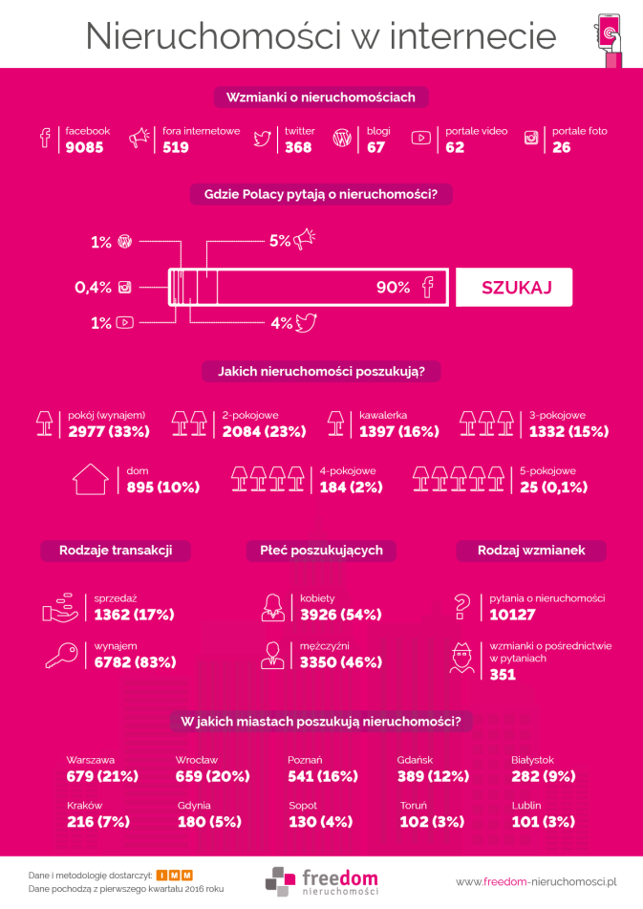

Gdy Rafał Jonkisz - Mister Polski 2015, a także uczestnik telewizyjnego show „Taniec z Gwiazdami” - ogłosił, że poszukuje mieszkania do wynajęcia w Warszawie, na jego wpis zareagowało blisko 5,5 tysiąca osób na Facebooku i 13 tysięcy na Instagramie - komentuje Łukasz Jadaś, ekspert ds. badań internetu i social mediów w IMM - Nie trzeba być jednak ani Misterem, ani Miss Polski, by w mediach społecznościowych znaleźć osoby skore do pomocy przy problemach mieszkaniowych.
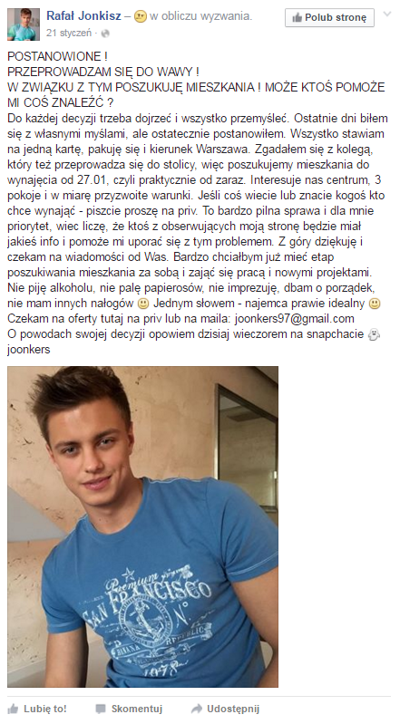
(źródło: https://www.facebook.com/permalink.php?story_fbid=1502380613402132&id=1476103299363197)
Coraz więcej codziennych problemów rozwiązujemy dzięki internetowym społecznościom. Nie inaczej jest w przypadku wynajmu lub sprzedaży mieszkań czy domów. Tylko od początku 2016 roku, polscy użytkownicy mediów społecznościowych ponad 11 tysięcy razy publicznie zapytali o jeden z aspektów dotyczących obrotu nieruchomościami.
Aż 20% interakcji związanych z pytaniami na temat nieruchomości stanowią udostępnienia. To stosunkowo dużo, zwłaszcza gdy pod uwagę weźmiemy fakt, że najwięcej reakcji tego typu skupiają zwykle prośby związane ze zdrowiem i działalnością charytatywną (np. apele o zbiórkę pieniędzy na konkretny cel lub o pomoc materialną) - wtedy udostępnienia stanowią nawet blisko 50% wszystkich interakcji.
Czy korzystamy jeszcze z forów dyskusyjnych?
Wyłączając serwisy ogłoszeniowe, polscy internauci w próbach rozwiązywania problemów związanych z nieruchomościami, najczęściej - bo aż w niemal 90% przypadków - udają się na Facebooka. To tam zamieszczamy najwięcej pytań i próśb o pomoc związanych z mieszkalnictwem: głównie na osobistych profilach, ale także w grupach dyskusyjnych i stronach typu „spotted”. Drugie w kolejności, ale bardzo daleko za Facebookiem, są fora dyskusyjne (5%), a na trzecim miejscu znajduje się Twitter z 3,5-procentowym udziałem w całej dyskusji. Gdy pod uwagę weźmiemy jednak liczbę osób, które miały realną szansę na kontakt z wpisem na temat nieruchomości, znaczenie forów spada wyraźnie. Ich pozycję nadszarpuje nie tylko Facebook, ale również serwisy foto i video, takie jak Instagram czy YouTube.
Czego i gdzie szukamy najczęściej?
W zadawanych przez Polaków pytaniach i prośbach o znalezienie lub wynajęcie nieruchomości, słowo „dom” pada niespełna 900 razy, podczas gdy słowo „mieszkanie” – blisko 8,5 tysiąca. Z jednej strony pokazuje to potencjał rynku społecznościowego, z drugiej trendy poszukiwań.
Osoby szukające mieszkań najczęściej pytają o kawalerki i mieszkania dwupokojowe. Najwięcej pojawia się jednak fraz takich jak: „szukam pokoju do wynajęcia” czy „szukam współlokatora”. W badanym okresie pojawiły się one blisko 3000 razy. W mediach społecznościowych szukamy zatem głównie okazji i szans na wynajęcie mieszkania lub znalezienie najemcy. Dotyczy tego ponad 80% wszystkich dyskusji w social media.
Najwięcej wzmianek pojawia się oczywiście w Warszawie, choć po zsumowaniu publikacji dotyczących Gdańska, Gdyni i Sopotu okazuje się, że liderem jest Trójmiasto. W zestawieniu ogólnym można znaleźć także mniejsze miasta i miejscowości jak Lublin czy Białystok.
Jak często dyskutuje się w sieci o pośrednictwie?
Internauci najczęściej próbują być samodzielni. Wzmianki sugerujące, że w rozwiązaniu swoich problemów związanych z mieszkaniem biorą pod uwagę pomoc pośrednika, znajdziemy w zaledwie 3,5% wszystkich pytań zadawanych przez internautów na temat nieruchomości.
Jeżeli pod uwagę weźmiemy jednak wszystkie publikowane w mediach społecznościowych wzmianki na temat pośrednictwa (w tym popularne słowa i zwroty, a także nazwy największych agencji mieszkaniowych), okaże się, że są one tematem średnio od 100 do 200 rozmów i wpisów dziennie. To również świadczy o dużym potencjale, który z powodzeniem może zostać wykorzystany przez biura nieruchomości, w celu prowadzenia komunikacji nakierowanej na pomoc i przedstawienie oferty. Agencje szczególnie chętnie wykorzystują kanały wideo, a w przypadku wielu pośredników, serwis YouTube wykorzystywany jest w komunikacji i promocji częściej niż Facebook.

Jak wykorzystać tę wiedzę?
Social media, oprócz tego że przejęły rolę forów dyskusyjnych i służą do rozwiązywania problemów, są także nieograniczoną studnią cyfrowych śladów, z których każda marka powinna nieustannie czerpać - zauważa Michał Dziermański, specjalista ds. PR i mediów społecznościowych we Freedom Nieruchomości. Dzięki nim, możemy szybko i sprawnie reagować na zmieniające się trendy oraz dostosowywać swoją ofertę do oczekiwań klientów. Poznawać prawdziwe problemy i ich skalę, zmieniać sposób działania. Media społecznościowe skróciły niemalże do minimum dystans dzielący marki od konsumentów, co szczególnie w branży nieruchomości ma wyjątkowe znaczenie. Ciągłe monitorowanie internetu pozwala nie tylko być we właściwym miejscu i czasie, ale przede wszystkim realnie i skutecznie sposób pomagać sprzedającym i kupującym w spełnianiu ich marzeń o własnej nieruchomości.

Metodologia:
Monitoring mediów społecznościowych w IMM z dni 01.01.2016 – 20.04.2016. Monitorowano ogólnodostępne publikacje zamieszczone w serwisach społecznościowych, forach, blogach, serwisach foto i wideo, a także w komentarzach zamieszczanych pod artykułami w portalach i serwisach internetowych. Monitorowano wpisy, w których treści znalazły się frazy związane z rynkiem nieruchomości i popularnymi formami zadawania pytań.
Autor badania: Łukasz Jadaś, IMM
Kontakt dla mediów Freedom Nieruchomości:
Michał Dziermański
Menadżer ds. PR i mediów społecznościowych
+48 734 453 992
m.dziermanski@freedom-nieruchomosci.pl
Kontakt dla mediów IMM:
IMM
Monika Tomsia, PR Manager
mtomsia@imm.com.pl
tel.: +48 22 378 37 50 | fax: +48 22 356 21 01
www.imm.com.pl

O IMM:
Instytut Monitorowania Mediów to innowacyjna organizacja o wiodącej pozycji rynkowej w branży monitoringu mediów. Od 2000 roku dostarcza kompleksowe usługi badania i analizy informacji pozyskiwanych z mediów społecznościowych, internetu oraz mediów tradycyjnych. Dostępny on-line moduł analityczny pozawala na bieżące śledzenie efektów działań komunikacyjnych w mediach, również w porównaniu z konkurencją. Dane prezentujące wizerunek firmy pozwalają skutecznie: zmierzyć efektywność dotychczas podjętych działań PR, zaplanować strategię komunikacyjną, czy chronić reputację firmy.

Zespół doświadczonych specjalistów IMM tworzy raporty wizerunkowe firm, marek i osób na podstawie materiałów zgromadzonych w mediach społecznościowych, internecie oraz prasie i RTV. Stałym monitoringiem objętych jest aktualnie ponad milion domen polskich zasobów internetu wraz z social media – z aktualizacją wyników w czasie rzeczywistym, co umożliwia najszybszy dostęp do publikowanych treści. Monitorujemy także 1000 tytułów prasowych oraz prawie 150 stacji RTV z szerokim wyborem mediów regionalnych i lokalnych.

IMM należy do elitarnej międzynarodowej organizacji FIBEP (Federation Internationale des Bureaux d'Extraits de Presse) zrzeszającej firmy monitorujące media z całego świata.

